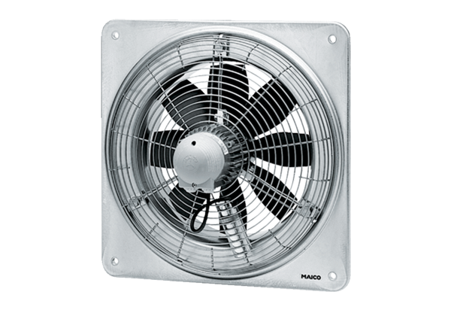Ventilateur mural hélicoïde DZQ 30/6 BUnité de conditionnement : 1 pièceGamme: C
Numéro de référence : 0083.0119Fabricant : MAICO

